**TRƯỜNG MẦM NON 2/9**

**MỜI BÁC SĨ BÁO CÁO CHUYÊN ĐỀ**

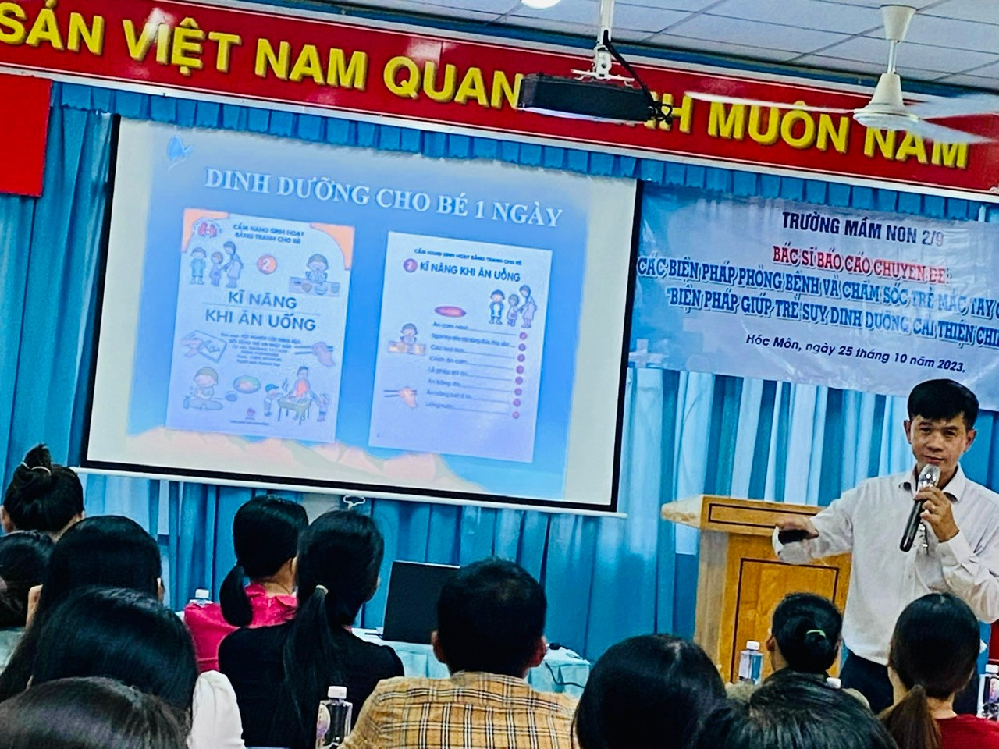**Hưởng ứng tuần lễ dinh dưỡng và phát triển từ ngày 16/10 đến ngày 23/10/2023, trường Mầm non 2/9 mời Bác sĩ Nguyễn Hồng Minh BS. CKII về báo cáo chuyên đề "** Các biện pháp phòng bệnh và chăm sóc khi trẻ mắc Tay Chân Miệng và biện pháp giúp trẻ suy dinh dưỡng cải thiện chiều cao **". Có hơn 160 phụ huynh, giáo viên cùng tham dự.**

